Temat tygodnia: „Piękno przyrody”
08.06 – 12.06.2020r.

„ Kolorowe kwiaty”
08.06.2020r. (poniedziałek)
1. Rysujemy kwiatki. Ćwiczenia grafomotoryczne. Policz i pokoloruj kwiaty.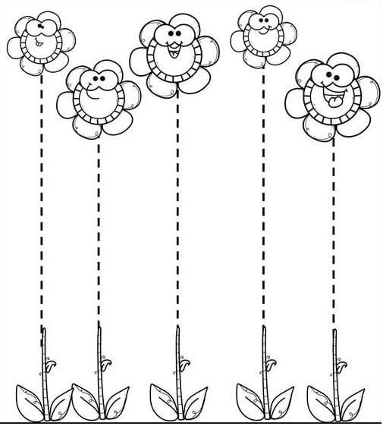
2. Razem z rodzicem zrób z pudełka poniższą zabawkę z użyciem piłki. Ćwiczymy koncentrację i sprawność ruchową.
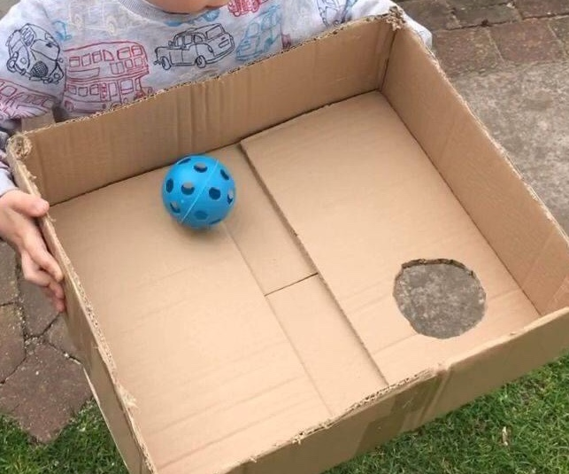
3. Wymień owoce jakie widzisz na rysunku.
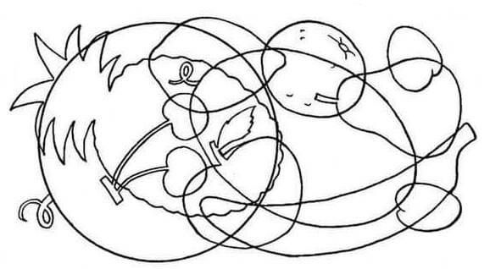
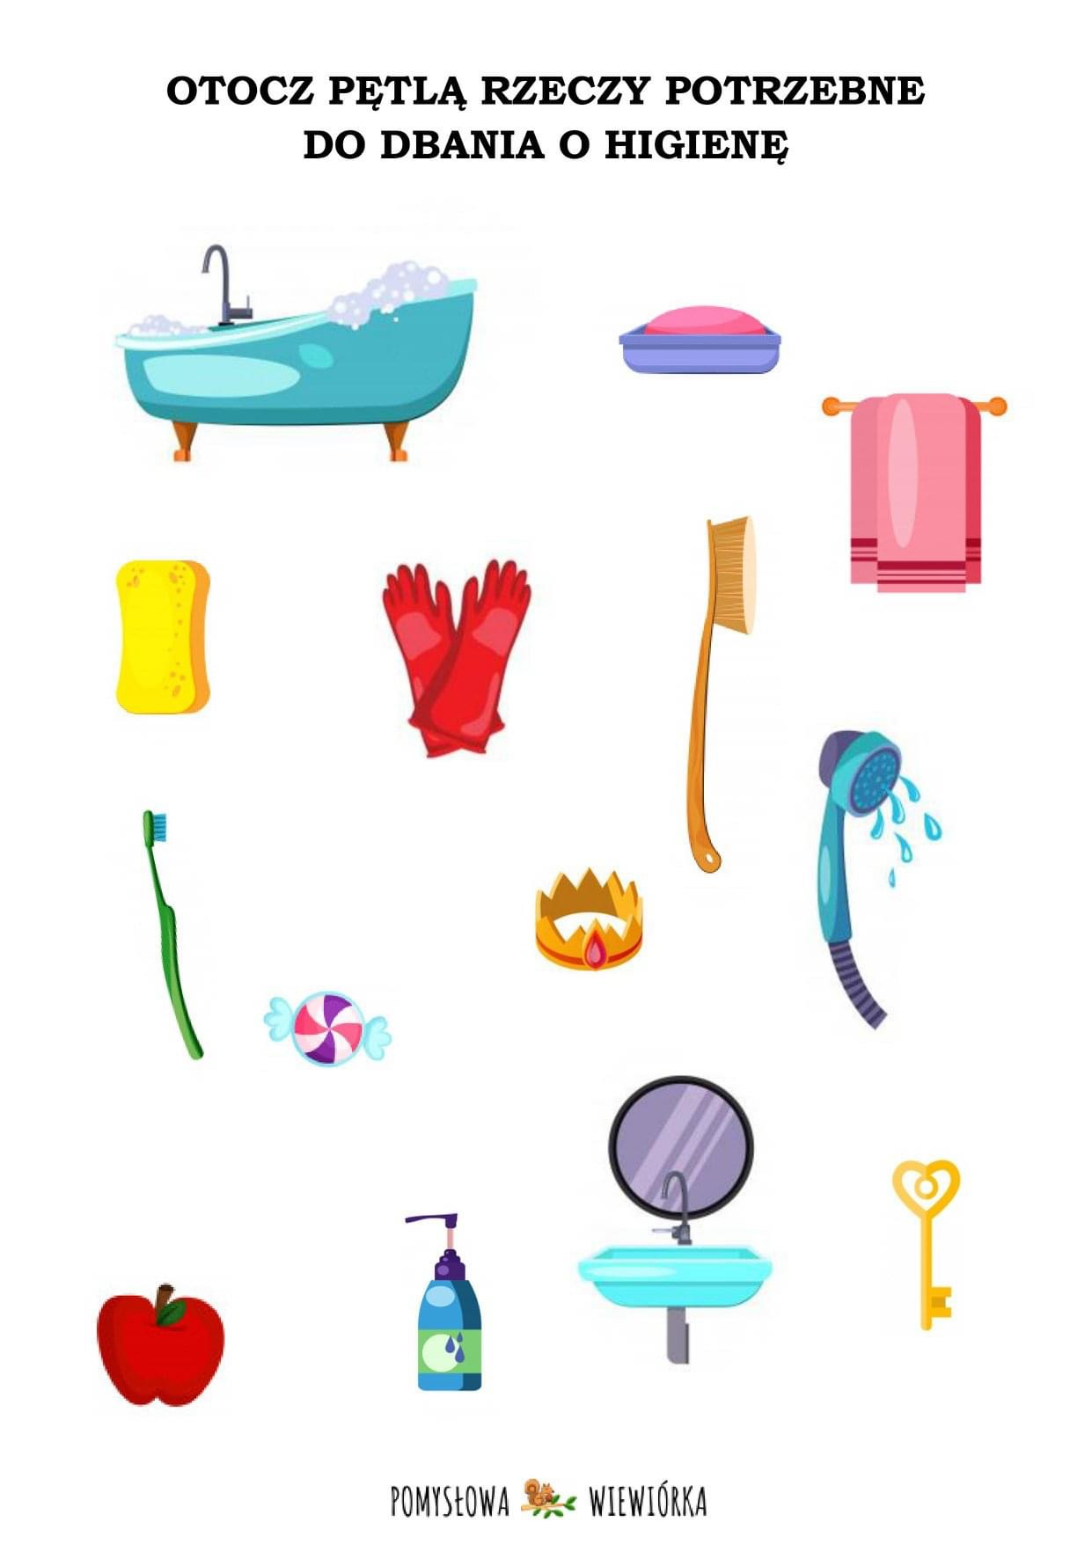

„ Przyroda ma różne kształty”
09.06.2020r. (wtorek)
1. Połącz klocki tak aby miały różne kształty. Z pomocą rodzica odrysuj kontury na kolorowych kartkach, następnie rozłącz klocki i dopasuj do narysowanego kształtu.

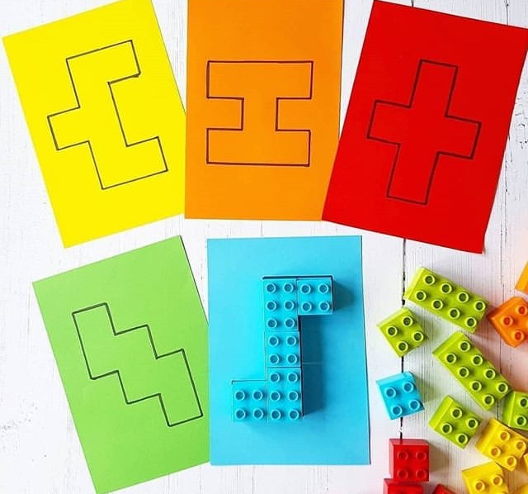

2. Zabawa: duży – mały. Połącz dużego kota z małym. Poproś rodzica aby wyjaśnił co oznacza matematyczny termin „para”. Policz ile jest par kotków?

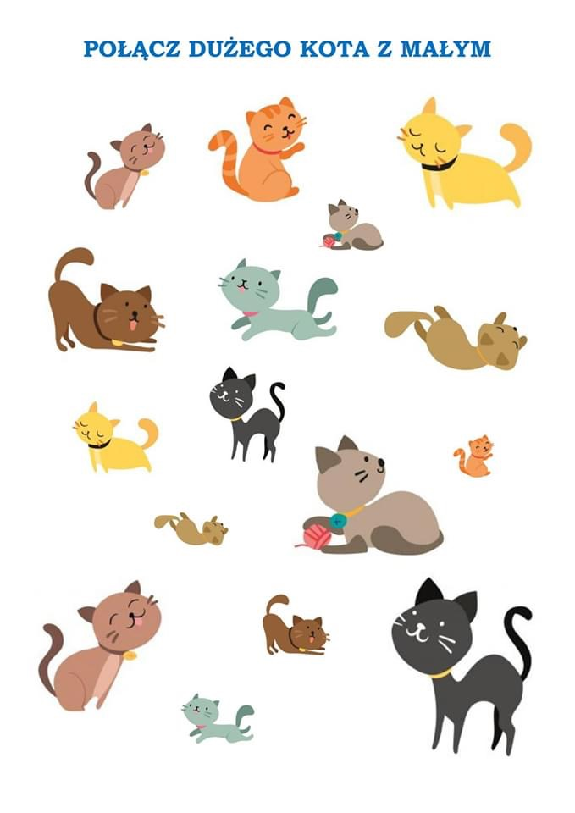
3. Spróbuj wspólnie z rodzicem z połówki jabłka zrobić biedronki. Wzór poniżej. Buźki biedronek można narysować czarnym flamastrem.
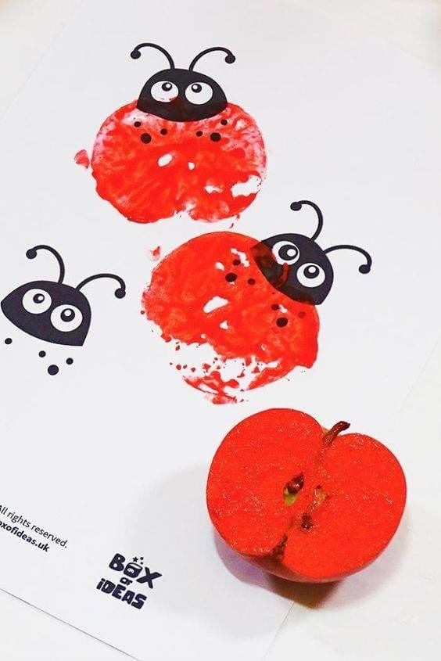
„ Odgłosy przyrody”
10.06.2020r. (środa)
1. Zabawy przy muzyce z odgłosami przyrody i zwierząt. Improwizacja ruchowa.
https://youtu.be/JwbMnvfN2y8
https://youtu.be/So2fgFBvc0g
https://youtu.be/vk7vzNIdLRs

2. Rysujemy po śladzie.

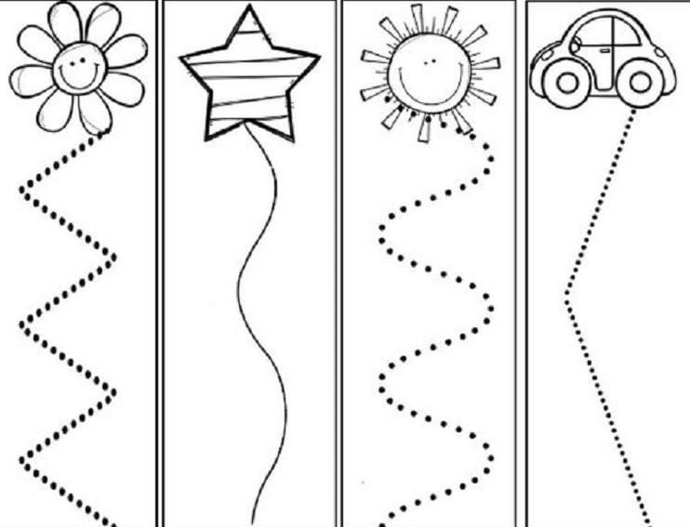

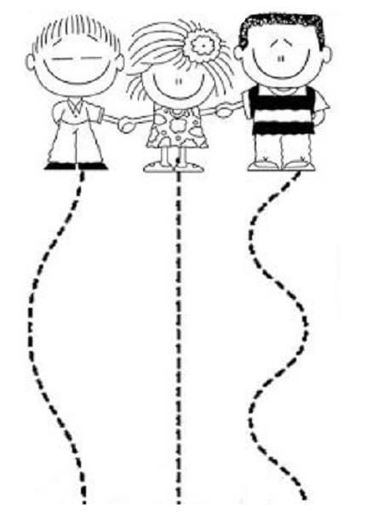

3. Wycinamy po linii prostej.
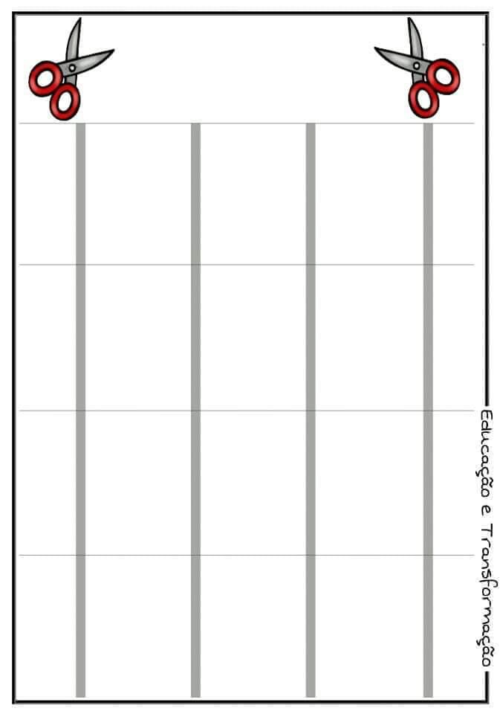

„ Kolory przyrody”
11.06.2020r. (czwartek)
1. Znajdź drogę żabki do stawu.
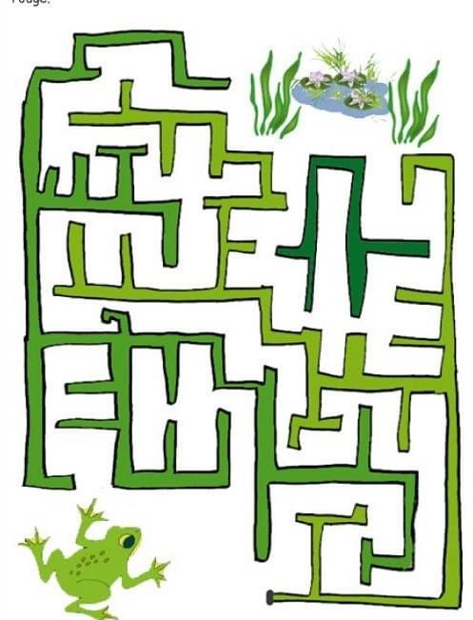

2. Narysuj trawę jak poniżej używając różnych odcieni kredki zielonej. Maczając palec w farbie namaluj kwiatową łąkę.

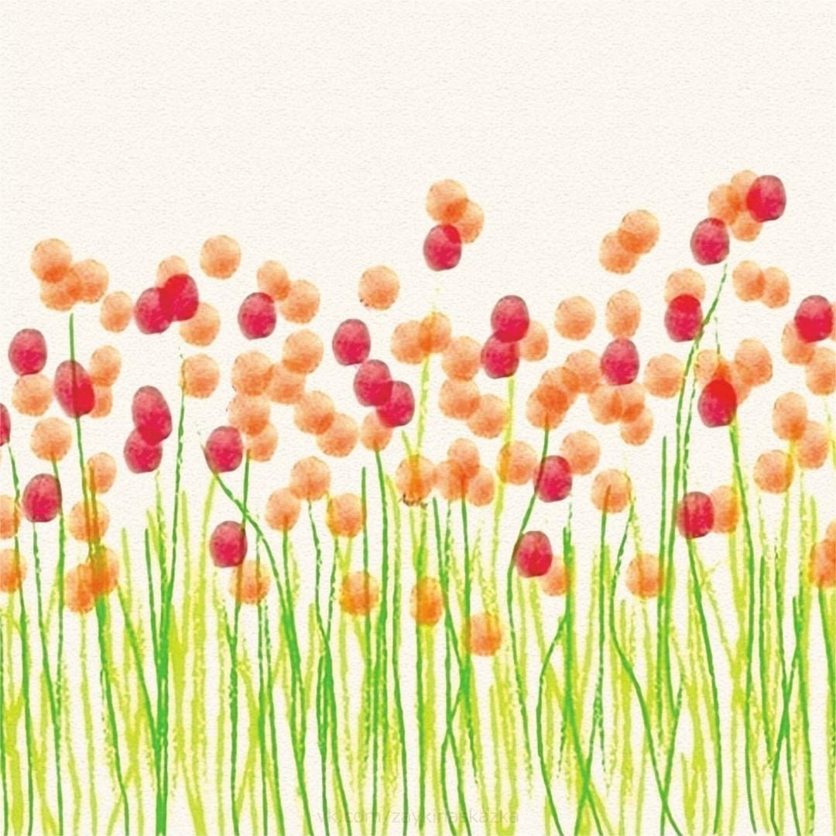

Poniżej inny pomysł do wykorzystania.
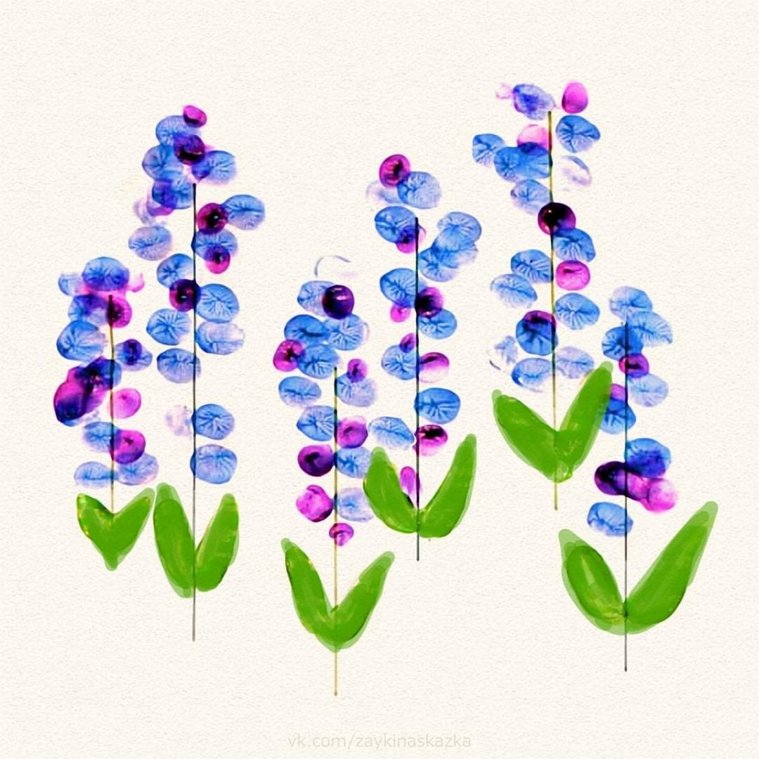

3. Z pomocą rodzica obrysuj kształty dowolnych zabawek lub przedmiotów. A następnie dopasuj kształty.
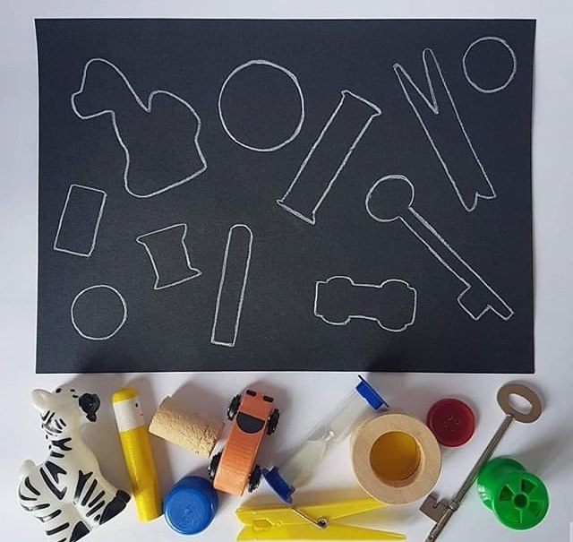

„ Kochamy przyrodę”
12.06.2020r.(piątek)
1. pokoloruj dowolną kolorowankę. Nazwij owady.
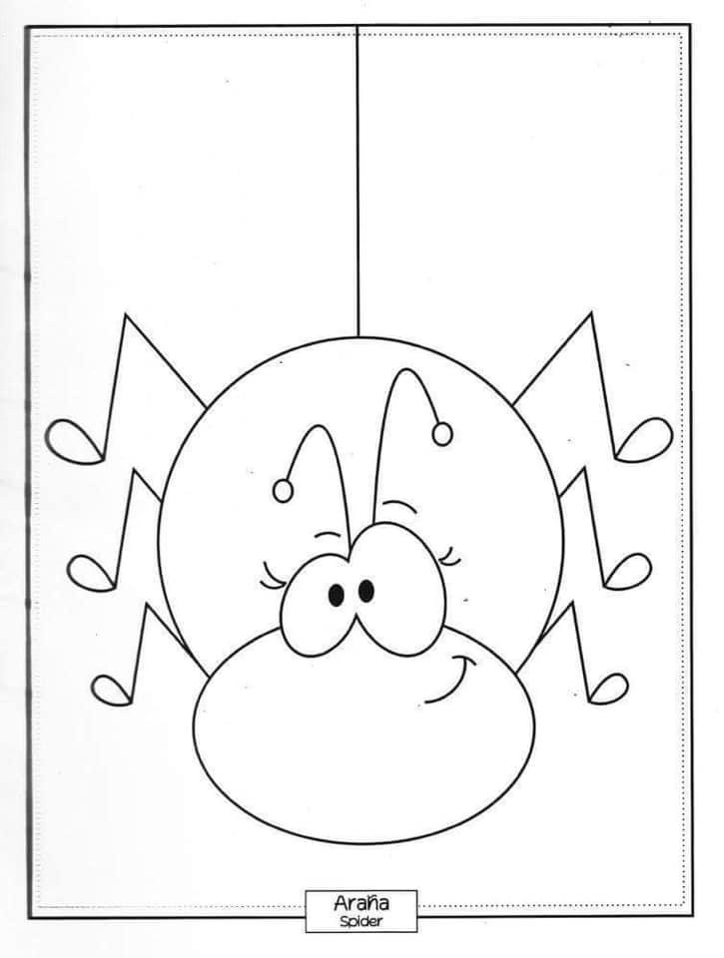
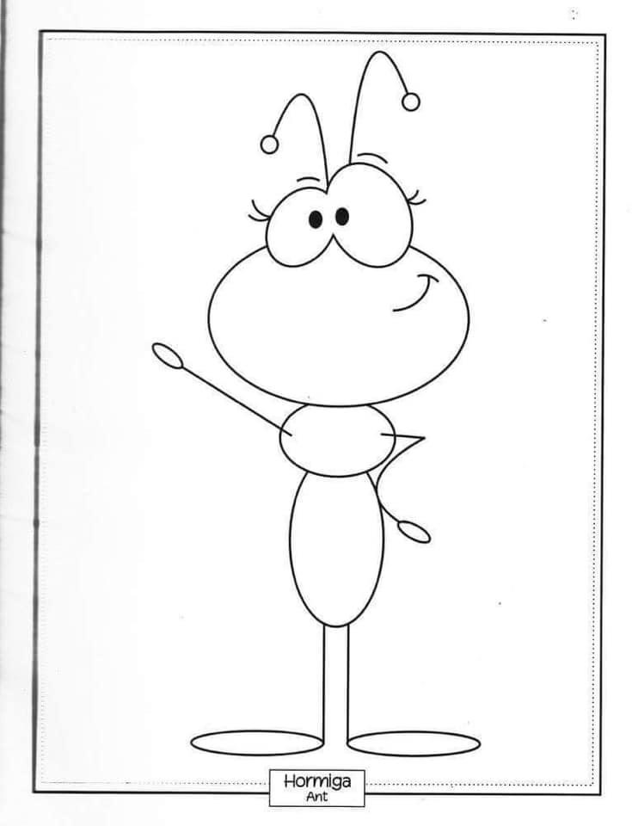
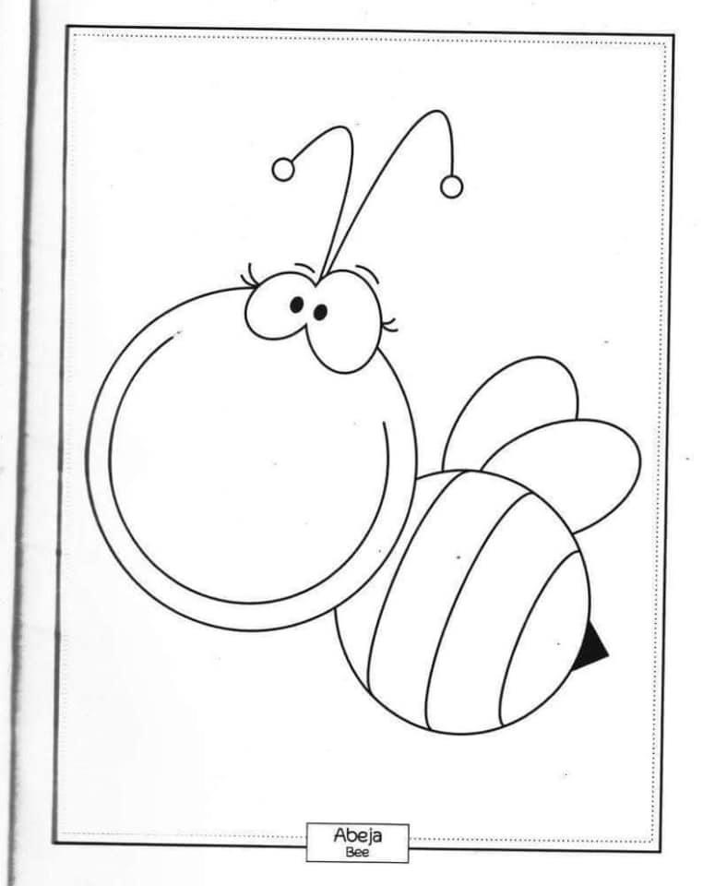

2.Z pomocą rodzica wytnij i ułóż prawidłowo części ciała.
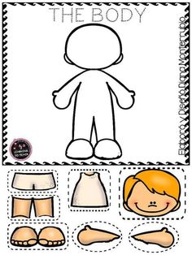
4. Wspólnie z rodzicem zrób np. z rolek po papierze toaletowym kształt ślimaka przymocuj jeden obok drugiego szczelnie (po wyschnięciu można pomalować) a następnie dmuchając lekką piłeczkę lub kulkę zrobioną z gazety prowadź po obwodzie ślimaka.
